（滨江园）中五班区域游戏计划
环境设置背景 | 1.区域规划  （1）区域划分我们综合思考将班级区域分为“巧手区”、“图书区”、“建构区”几大区域，通过区域牌、柜面的隔断摆放，将教室设置成不同的区域空间，帮助幼儿了解有哪些游戏区域、有哪些游戏材料以及该如何创造性使用这些材料。彼此独立组织有序的区域空间能给幼儿以安全感和明确的游戏目标，布置得井然有序的区域环境能传达出一种秩序感和结构感，为幼儿自由、自主、创新、愉悦地游戏，提供很大的发挥空间。  （2）标识制定在与幼儿共同讨论区域游戏内容及规则的基础上，以图文结合的形式，以岗位制、规则为抓手，以评价助推形成特有的班级游戏文化。  2.材料提供：我们将主题中操作性强的活动延伸至区域中，直接以材料投放的形式，放入活动区，引导幼儿在区域个别化的操作学习中，在与材料、与同伴的个别化互动中完成学习内容；另一方面，随着主题的推进，我们将集体活动中的部分难点、重点或者幼儿感兴趣的、有拓展空间的内容隐入材料，鼓励他们在反复操作中深化认识、巩固经验。  其次，结合幼儿的主题经验和发展需求，在环境创设中，采用多样性的环境材料满足幼儿探究的兴趣。第一，环境材料生活化。尽可能利用教室现有的环境和来自生活中的各种材料。第二，环境材料立体化。利用墙面、桌面、地面、柜面，通过各种立体操作材料吸引幼儿自主活动。第三，环境材料情景化。通过游戏性、可变性、问题性的环境材料和不同的记录展示方式，尽可能给幼儿留出活动的空间和探究、体验的痕迹。让游戏承载学习功能，让区域活动彰显游戏精神。

区域设置
区域  名称 | 环境创设 | 游戏名称或材料 |  | 游戏目标
巧手区 | 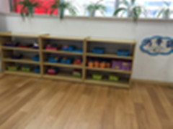 | 环境 |  | 巧手区是一个让孩子们感受美、发现美和创造美的小天地，主要分为美工区和泥工区。美工区里，各种低结构、高功能的材料摆放有序，各种具有横向与纵向层次性的材料，既满足一般水平幼儿的发展要求，又照顾到那些能力较强和较弱的幼儿的发展需要，使他们都能在区角活动中探索与自己能力兴趣相适应的材料。  在巧手区里，孩子们的计划性以及动手能力、交往能力、合作能力、解决问题的能力等在制作的过程中得到了提升。
 | 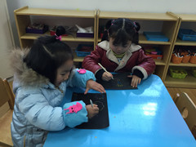 | 巧  手  区 | 我爱刮画  （材料：刮画纸刮画棒等） | 1.能够依据自己的喜爱作画。  2.乐意与同伴分享交流画画的内容，感受绘画的乐趣。
 | 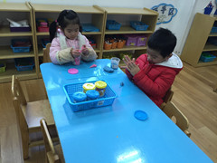 |  | 泥工想象  （材料：橡皮泥、太空泥、泥工板、造型磨具、硬纸板等） | 1.能够根据已有经验用搓、团、捏等方式捏出自己喜欢的造型。  2.愿意与同伴交流自己作品的故事，感受泥塑的乐趣。
 | 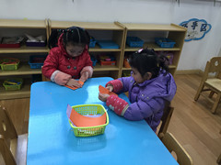 |  | 折纸：猫头鹰、船等  （材料：正方形纸、图示步骤图、笔） | 1.能够看懂图示，了解折纸的基本步骤。  2.遇到困难时，能够坚持不懈或者寻求同伴的帮助。
阅读区 | 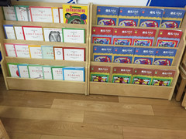  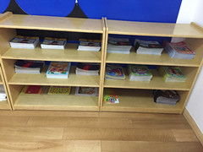 | 环境 |  | 由于教室空间问题，图书区分成两部分。但是都是相对安静的地方。幼儿们可以根据选择的区域选择较近的座位，享受图书带来的乐趣。
 | 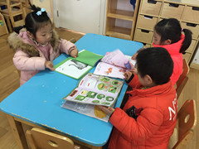 | 绘本阅读 |  | 1．喜欢阅读不同题材的图画书。  2．能用正确的方式自主翻阅图书，和同伴一起进行友好的合作阅读，共同分享阅读经验。
 | 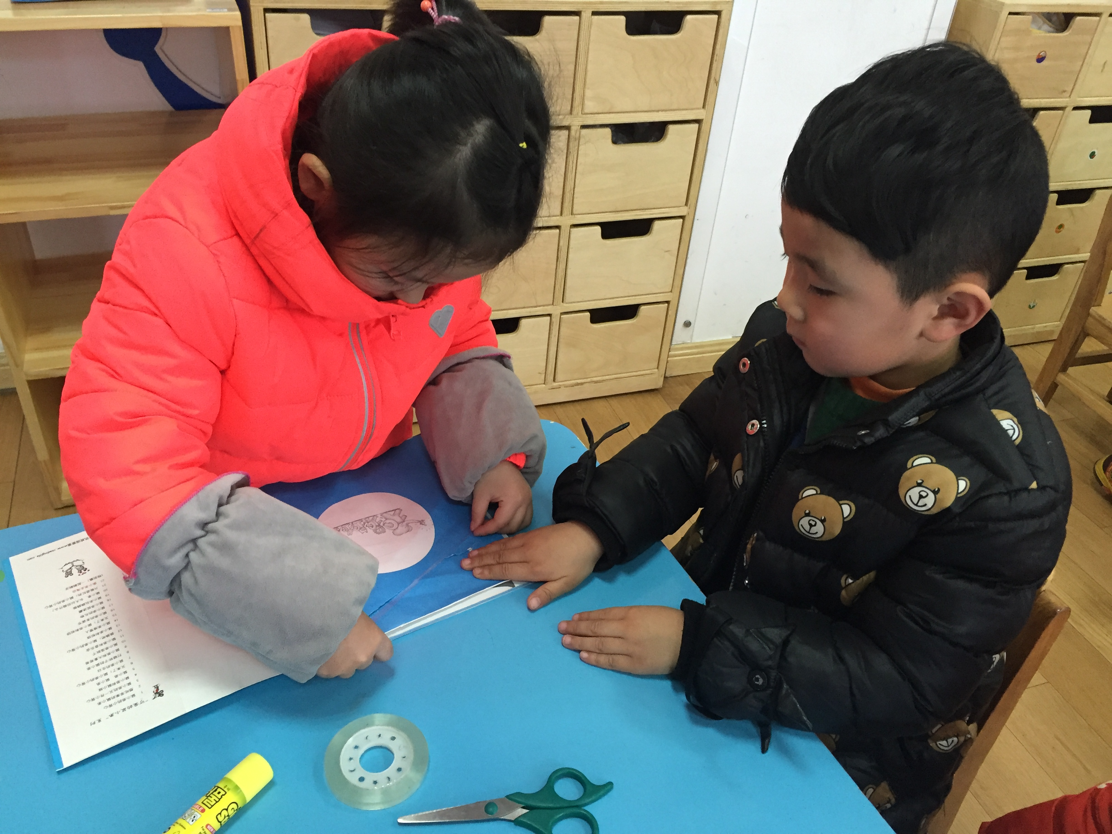 | 图书修补站  （材料：剪刀、透明胶、双面胶、固体胶） |  | 1.能针对破损的地方选取适当的修补材料进行修补。  2.在修补图书的过程中学会保护图书。
建构区 | 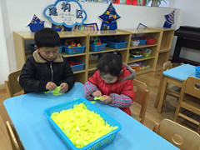  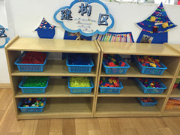 | 桌面建构区  （材料：雪花片、各种拼插积木） |  | 1.喜欢摆弄各类积木、材料，体验拼搭的乐趣。  2.遇到困难时，能够坚持不懈或者寻求同伴的帮助。  3.愿意与同伴交流自己作品的故事，感受建构的乐趣。

中五班区域设置平面图

图书区
巧手区

图书区
建构区

门口

